**Gêneros textuais: definição e funcionalidade Luiz Antônio Marcuschi**

**São entidades sócio-discursivas, históricas e formas de ação social incontornáveis em qualquer situação comunicativa. (p. 01)**

Caracterizam-se como eventos textuais altamente maleáveis. dinâmicos e plásticos. Surgem emparelhados a necessidades e atividades sócioculturais, bem como na relação com inovações tecnológicas, o que é facilmente perceptível ao se considerar a quantidade de gêneros textuais hoje existentes em relação a sociedades anteriores à comunicação escrita. (p. 01)

**Gêneros x suportes artefatos tecnológicos**

Assim, os grandes suportes tecnológicos da comunicação tais como o rádio, a televisão, o jornal, a revista, a internet, por terem uma presença marcante e grande centralidade nas atividades comunicativas da realidade social que ajudam a criar, vão por sua vez propiciando e abrigando gêneros novos bastante característicos. (p. 02)

**Características**

**Maleabilidade; relativamente instabilidade (Bakhtin**)

A linguagem dos novos gêneros torna-se cada vez mais plástica, assemelhando-se a uma coreografia e, no caso das publicidades, por exemplo, nota-se uma tendência a servirem-se de maneira sistemática dos formatos de gêneros prévios para objetivos novos. (p. 02).

**Eles são eventos linguísticos, mas não se definem por características linguísticas: caracterizam-se, como já dissemos, enquanto atividades** **sócio- discursivas. Sendo os gêneros fenômenos sócio-históricos e culturalmente sensíveis, não há como fazer uma lista fechada de todos os gêneros (p. 13)**

**São artefatos culturais construídos historicamente pelo ser humano.**

**Funções sócio-comunicativos e funcionais marcadas por variáveis as mais diversas definidas por conteúdos, propriedades funcionais, estilo e composição característica.**

É bom salientar que embora os gêneros textuais não se caracterizem nem se definam por aspectos formais, sejam eles estruturais ou linguísticos, e sim por aspectos sócio-comunicativos e funcionais, isso não quer dizer que estejamos desprezando a forma. (p. 03)

É neste contexto que os gêneros textuais se constituem como ações sócio-discursivas para agir sobre o mundo e dizer o mundo, constituindo-o' de algum modo. (p. 04)

**Distinções entre tipos e gêneros textuais**

**Tipos textuais**

Constructo teórico definido pela natureza linguística de sua composição {aspectos lexicais, sintáticos, tempos verbais, relações lógicas}.

**Classificação tipológica**

Em geral, os tipos textuais abrangem cerca de meia dúzia de categorias conhecidas como: ***narração, argumentação, exposição, descrição, injunção.***

**A questão do hibridismo entre tipos e gêneros**

Resumidamente, em relação aos gêneros, temos:

(1) intertextualidade inter-gêneros = um gênero com a função de outro

(2) heterogeneidade tipológica == um gênero com a presença de vários tipos

Texto 01 (Gênero: publicidade; Tipologia predominante: Argumentativa)

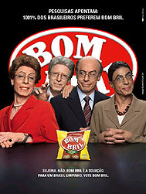

Texto 02 (Gênero: publicidade; Tipologia predominante: Argumentativa)



Texto 03 (Gênero: Comentário; Tipologia predominante: Argumentativa)

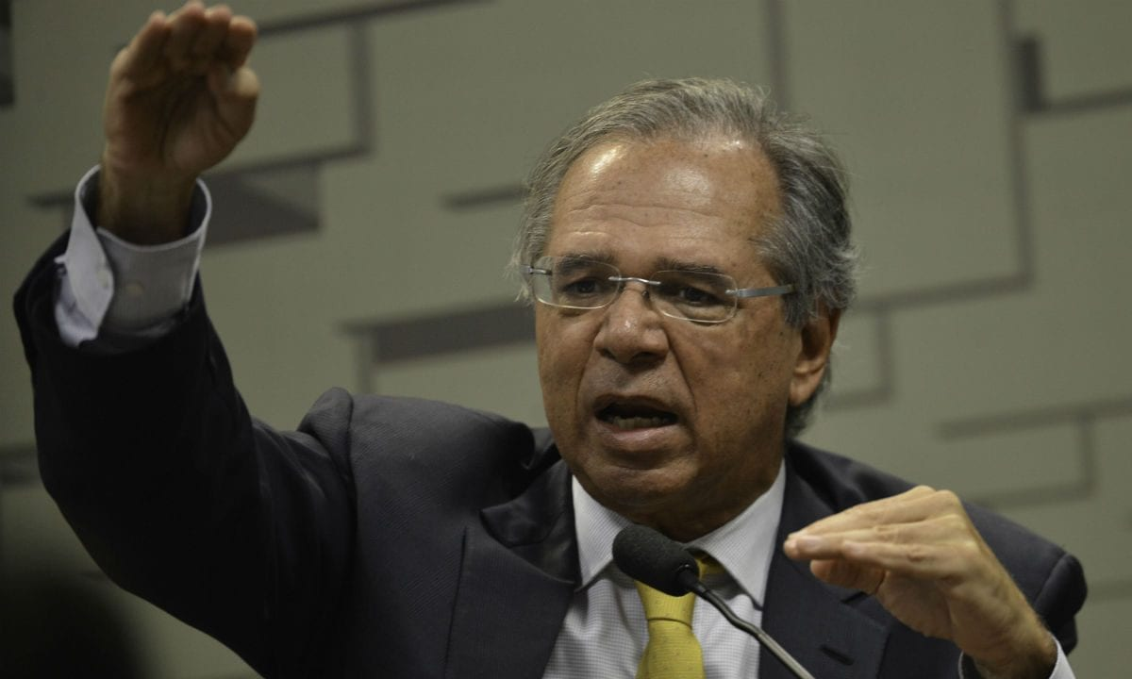

**“O Paulo Guedes é o meu posto Ipiranga”,**

Texto 04 (Gênero: charge; Tipologia predominante: Argumentativa)

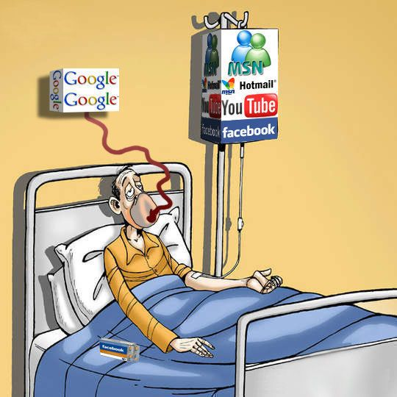

DISPONÍVEL EM: >[https://br.pinterest.com/pin/288582288595913907/<](https://br.pinterest.com/pin/288582288595913907/%3c). DATA DA CONSULTA: 04/06/2020.

Texto 05: (Gênero: Poético; Tipologia predominante: Argumentativa)

Ora, direis, ouvir estrelas, certo  
Perdeste o senso; e eu vos direi, no entanto

Que, para ouvi-las, muitas vezes desperto  
E abro as janelas, pálido de espanto (tipos argumentativo; narrativo; descritivo)

E conversamos toda a noite, enquanto  
A via-láctea, como um pálio aberto  
Cintila; e, ao vir do Sol, saudoso e em pranto Inda as procuro pelo céu deserto (Tipos narrativo-descritivo)

(Fragmento de Via Láctea – Olavo Bilac)